申請函文（範本）

○○○○○○(組織名稱) 函

地 址：○○○○○○○○
聯絡人：○○○
電 話：(00)0000-0000
傳 真：(00)0000-0000
電 郵：000@000.000

受文者：臺北市商業處

發文日期：中華民國102年0月0日
發文字號：00字第0000000000號
速別：普通
密等及解密條件或保密期限：普通
附件：如文

主旨：檢送○○○商圈/產業申請「臺北市提振商圈產業商機補助案」申請資料1式12份及電子檔光碟1份，請 查照。

說明：依據「臺北市提振商圈產業商機補助要點」規定辦理。

正本：臺北市商業處
副本：

（範本）

○○○○○(活動名稱)補助申請表

計畫名稱：○○○○○○○○(活動名稱)

申請人：○○○○○○○○(商圈/產業組織名稱)

＊申請人已詳讀「臺北市提振商圈產業商機補助要點」，並同意遵守該要點相關規範。
＊茲聲明申請文件所填內容與提供資料、附件等均屬事實無誤，申請人並負擔本文件內容之一切法律責任。

（申請人與負責人印章）

大章

小章

中華民國 102 年 0 月 00 日

（範本）
申請人資料表
申請人：○○○○○○○○(商圈/產業組織名稱)
立案日：中華民國 000 年00 月00 日
立案字號：北市社會字號第0000號
負責人：○○○ |  |  | 職稱：○○○
聯絡人：○○○ |  |  | 職稱：○○○
立案地址： ○○○○○○○○○○○○○○
通訊地址：○○○○○○○○○○○○○○○
聯絡電話：(00)0000-0000 |  |  | 傳真電話：(00)0000-0000
手機： 0000-000-000 e-mail：000@000.com.tw
註：以上聯絡方式於申請、及活動期間請務必保持連繫暢通。
近三年辦過相關活動之實績：（可檢附相關資料，以不超過4張A4紙為限）
年度 | 活動名稱 | 活動期間 |  | 地點
2012 | ○○○○○○○○○○ | 000/00/00 |  | ○○○○○○○○○○
2011 | ○○○○○○○○○○ | 000/00/00 |  | ○○○○○○○○○○
2010 | ○○○○○○○○○○ | 000/00/00 |  | ○○○○○○○○○○

近三年辦過相關活動之實績參考資料
1.○○○○○○○○○○(活動名稱)
活動日期：0000/00/00 PM00:00-00:00 活動地點：○○○○○○○○○
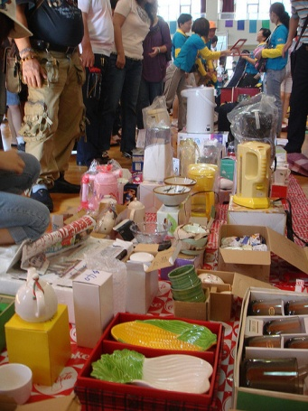
活動成果：

1.參與店家數○○家

2.創造營業額 ○○萬

3.媒體報導曝光量 ○則(其中電子○○則,平面○○則,網路○○則)

4.吸引消費者來客數約計○○○○人次

5.店家參與滿意度 ○○分

6.消費者活動參與滿意度○○分

2. ○○○○○○○○○○(活動名稱)
活動日期：0000/00/00 PM00:00-00:00 活動地點：○○○○○○○○○
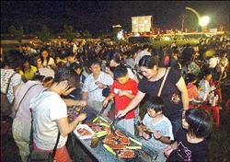
活動成果：

1.參與店家數 ○○家

2.媒體報導曝光量○則(其中電子○○則,平面○○則,網路○○則)

3.參與活動人數○○○人次

4.活動參與滿意度 ○○分
3. ○○○○○○○○○○(活動名稱)
活動日期：0000/00/00 PM00:00-00:00 活動地點：○○○○○○○○○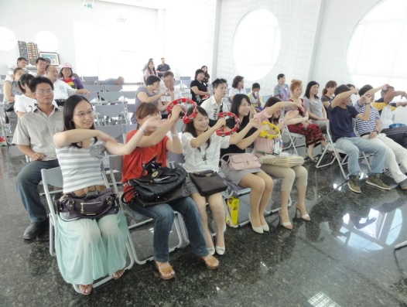
活動成果：

1.參與企業店家數 ○○家

2.媒體報導曝光量 ○○則(其中電子○○則,平面○○則,網路○○則)

3.參與活動人數○○○人次

4.活動參與滿意度 ○○分

檢附有效之合法立案證明影本

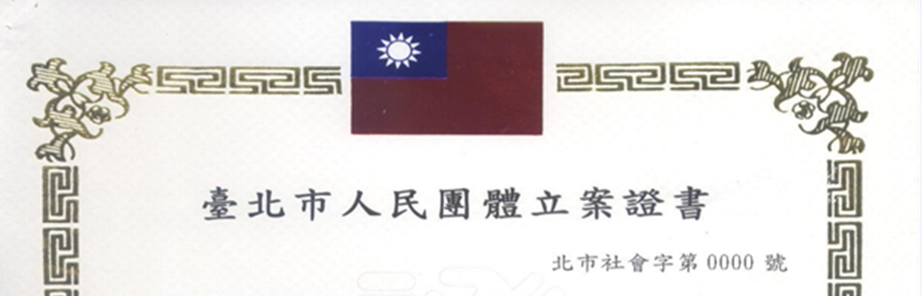

（範本）
2013○○商圈創意環保購物趣補助申請說明書
一、計畫名稱： 2013○○商圈創意環保購物趣
二、計畫目的：本商圈店家主要以餐飲業、零售業、連鎖加盟業及文創產業為主，為了提升商圈知名度及促進商圈商機，也響應中央及地方政府環保政策及打造無塑商圈，故舉辦此創保購物趣活動，活動為期一個月，以設籍或開店在本商圈之店家為主，提供消費者環保扣物折扣，店家也必須配合進行清楚明確的環保競賽，活動並邀請顧問擔任秘密客前往消費了解，給予體質經營診斷建議。
三、主辦單位：臺北市○○商圈發展協會
計畫聯絡人
姓 名：○○○ 職稱：○○
電 話：(00)0000-0000 傳真：(02)0000-0000
四、執行期間：102年9月1日起至102年9月30日
實施地點：00商圈，範圍包含敦化北路、復興北路與八德路三段、南京東路三段交會之
區域
五、計畫內容：
- 商圈/產業現況分析：（含商圈/產業具特色之人、文、地、產、景及SWOT分析）
○○商圈主要以敦化北路、復興北路與南京東路三段、八德路交叉區域為範圍，鄰近台視電視公司、台北小巨蛋、台安醫院。區域內包含敦化國小、敦化國中及商辦大樓，區域內店家約為87家，主要以餐飲業、零售業、連鎖加盟業及文創產業為主，並包含部分個人工作室。商圈店家互動緊密，並時常辦理活動及意見交流，並常與敦化國小、敦化國中家長會合作辦理相關活動，未來商圈希望能與八德路四段區域共同形塑合作，並可建立意象識別CI也是以此概念做為設計主軸，並以宣傳推廣。
SWOT分析
優勢 (Strength) | 劣勢 (Weakness)
- 離市中心不遠，連外交通便捷。車流量多，為許多上班族每天必經之道路。  - 營業店家集中，並在學區附近。  - 已有初步硬體及鋪面建置 。 | - 商圈缺乏整體意象。  - 缺乏停車空間，停車不易。  - 區內街道狹窄影響商業發展。
機會 (Opportunity) | 威脅 (Threat)
- 地方極力爭取硬體經費。  - 台北小巨蛋活動已穩定舉辦，提升不少觀光客了解商圈之區域 | - 商圈內較無指標性店家。  - 區域中部分街道已排定都更，辦公大樓將在最近撤離。

- 內容規劃：（含計畫主題、故事、具體內容及執行方式等）

1.活動名稱：2013○○商圈創意環保購物趣
2.活動日期：2013年9月1日至9月30日
3.活動時間：各店家營業時間
4.活動地點：○○商圈內店家(開幕式OO國中操場)
5.內容規劃：
活動將分為「開幕活動」、「環保購物樂GO」、「環保店家競賽」、「秘密客大調查」四個部分進行：
- 開幕活動
本次創意環保購物趣活動將安排一次開幕活動，做為盛大購物開場，為了響應無塑商圈的打造，活動將安排商圈發展協會代表、里長及店家上台宣示本商圈成為無塑商圈，支持商圈理念，共同為環保盡一份心力。活動並邀請超級偶像歌手進行開場表演，熱鬧登場。活動並設置宣示店家、服務臺、宣導攤位共計10攤
- 活動議程
9/1(日)
活動時間 | 活動名稱 | 活動內容
07：00～12: 00 | 場佈活動 | 相關硬體設備設置
12：00～13：00 | 彩排 | 表演團體彩排
13：00～13：30 | 開幕活動 | 無塑商圈宣示活動及超偶表演
13：30～14：30 | 廠商DEMO | 環保店家上台DEMO SHOW
14：30～15：00 | 中場表演 | 魔術表演
15：00～16：00 | 廠商DEMO | 環保店家上台DEMO SHOW
16：00～16：30 | 抽獎
- 環保購物樂GO
在活動期間內，參與店家將提供消費者環保折扣，包含攜帶環保餐具、環保袋、空瓶回收等等，各店家將給予實際折扣優惠或是小贈品的方式，鼓勵民眾消費也是響應環保政策。活動並將製作DM配送，宣傳相關內容。
- 環保店家競賽
同時間，商圈內的店家將進行環保競賽，商家在門前做宣示如「本店為OO商圈環保店家，我們不用保麗龍、也不主動提，供免洗餐具、垃圾明確分類、招牌燈每晚天黑才開啟，打烊及關閉」等宣示，活動將安排評審每週不定期安排查訪，進行創意環保活動競賽評分，活動結束後，針對十大創意環保店家，致贈獎牌以茲表揚。
- 秘密客大調查 (體質健檢)
為協助本商圈內店家經營體質改善，活動期間並安排顧問前往進行秘密客及諮詢診斷，觀察店家經營方式及客戶滿意度，並給予經營上建議(包含商品定價、行銷方式、門市及服務技巧) ，會後並針對需要深度輔導建議的店家進行追蹤訪視
(4)廣宣印刷品
活動將設計一系列設計文宣品，包含宣傳DM、環保店家貼紙、海報、折扣店家指南等
- 執行人力配置：
編號 | 單位職稱 | 姓名 | 負責工作
1 | ○○○○○○(組織名稱) | ○○○ | 計畫主持人
2 | ○○○○○○(組織名稱) | ○○○ | 計畫協同主持人、專案協調
3 | ○○○○○○(組織名稱) | ○○○ | 計畫執行
4 | ○○○○○○(組織名稱) | ○○○ | 廣宣安排、文宣設計
5 | ○○○○○○(組織名稱) | ○○○ | 招商
6 | ○○○○○○(組織名稱) | ○○○ | 總務硬體
- 地方共識及店家參與說明：
  - 說明或共識會，辦理__1__場，時間:_102.5.17__，與會人數:__9__人（請附簽到表及會議紀錄或住戶、店家同意書）。
範例：共識會議會議及簽到表範例

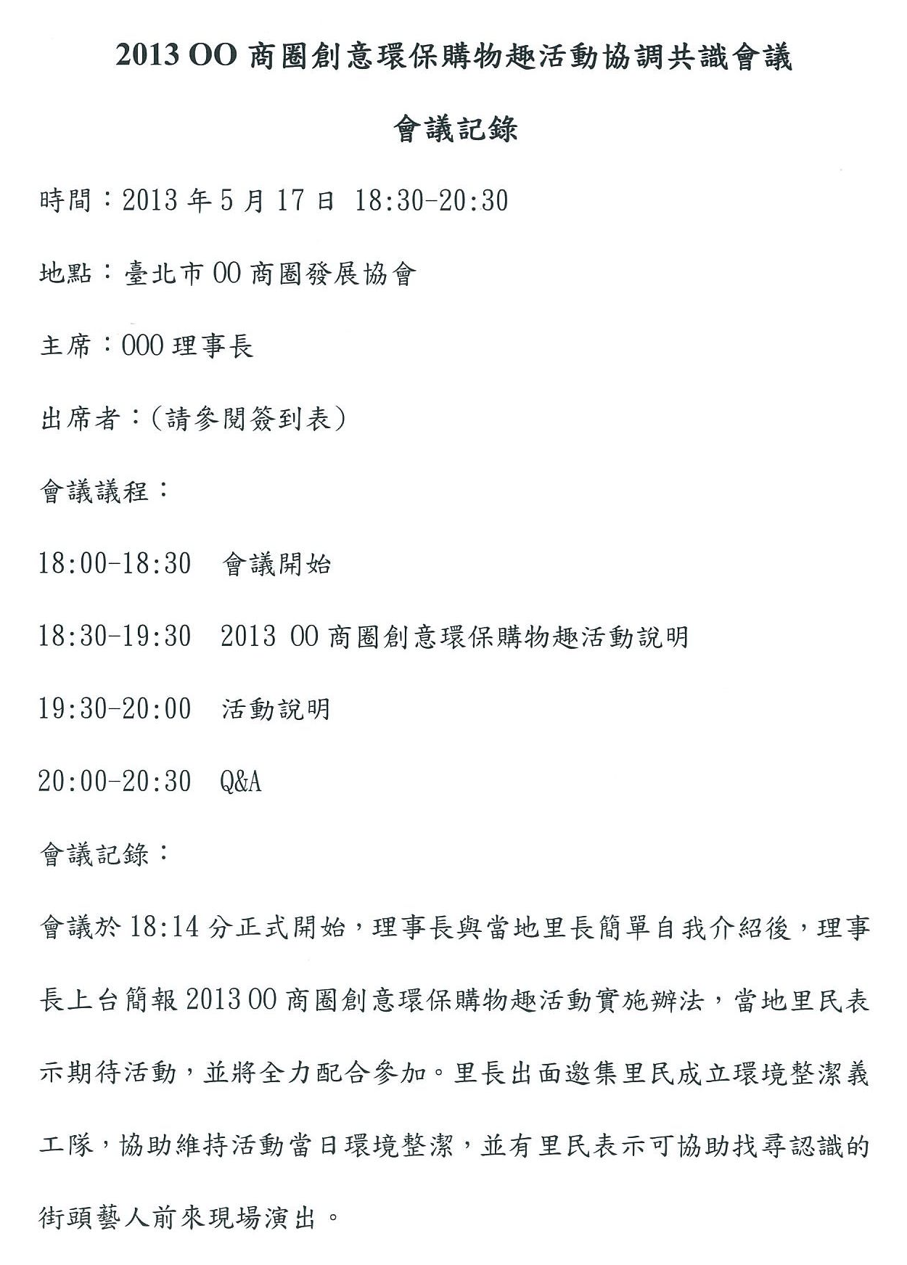

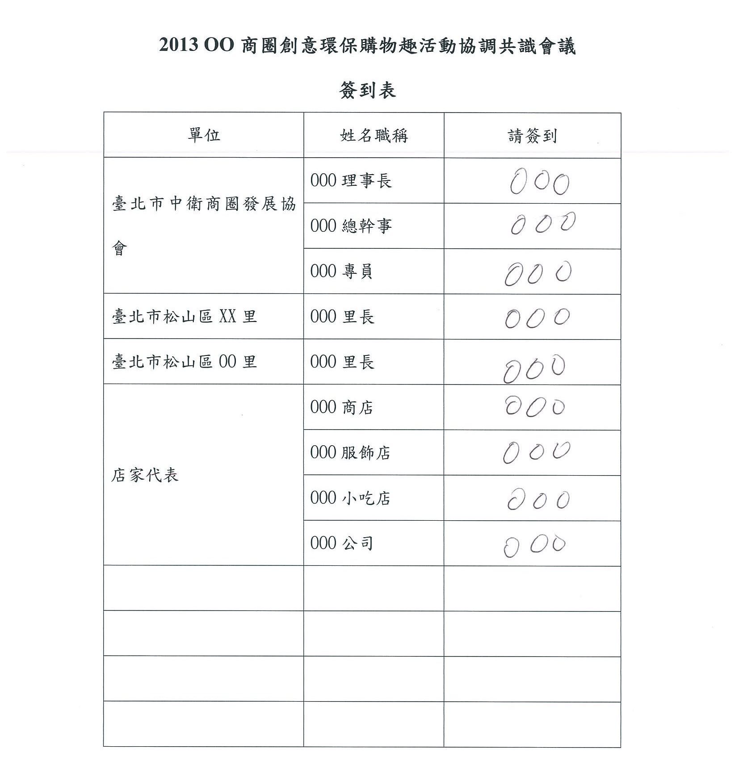

00

  - 本計畫預計設置共_10__攤位，其中具有商業登記或公司登記之店家或為申請人會員共__6__家，佔設攤總數＿60＿%。（請依下表列出各設攤攤位資料並標明具商業登記或公司登記之店家或為申請人會員者，並檢具登記證明及經主管機關核備之會員名冊）
攤位  編號 | 攤位名稱 | 統一編號 | 負責人 | 地址 | 聯絡電話 | 商品類別 | 備註
1 | OOO | 00000000 | ○○○ | 臺北市XX路0號 | (02)2000-00000 | ■美食餐飲□服飾精品□日用雜貨□資訊影音□休閒娛樂□其他 | ■具商業登記或公司登記  □為本申請人會員
2 | OOO | 00000000 | ○○○ | 臺北市XX路0號 | (02)2000-00000 | □美食餐飲□服飾精品■日用雜貨□資訊影音□休閒娛樂□其他 | □具商業登記或公司登記  ■為本申請人會員
3 | OOO | 00000000 | ○○○ | 臺北市XX路0號 | (02)2000-00000 | ■美食餐飲□服飾精品□日用雜貨□資訊影音□休閒娛樂□其他 | ■具商業登記或公司登記  □為本申請人會員
4 | OOO | 00000000 | ○○○ | 臺北市XX路0號 | (02)2000-00000 | □美食餐飲□服飾精品■日用雜貨□資訊影音□休閒娛樂□其他 | □具商業登記或公司登記  ■為本申請人會員
5 | OOO | 00000000 | ○○○ | 臺北市XX路0號 | (02)2000-00000 | □美食餐飲□服飾精品□日用雜貨□資訊影音■休閒娛樂□其他 | ■具商業登記或公司登記  □為本申請人會員
6 | OOO | 00000000 | ○○○ | 臺北市XX路0號 | (02)2000-00000 | □美食餐飲□服飾精品□日用雜貨□資訊影音□休閒娛樂■其他 | □具商業登記或公司登記  ■為本申請人會員
註: 欄位不敷使用時，請依相同格式自行調整。
每家廠商均需提供登記證明，範例可用影本或電子查詢，範例如下：
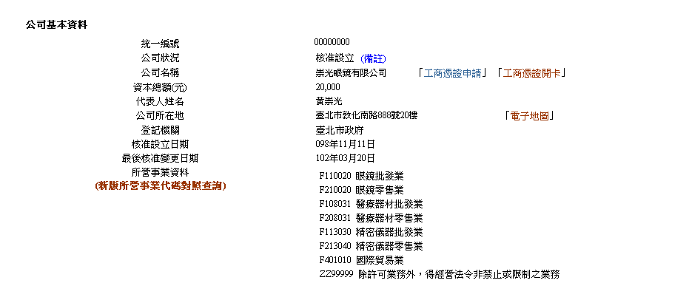
六、經費分配及支出項目：（依所需經費項目別詳列，並標記出欲申請補助之項目及金額）
（單位：新臺幣元）
項目 | 費用 |  |  |  |  | 備註說明
項目 | 費用別 | 單位 | 數量 | 單價 | 小計 | 備註說明
創意環保購物趣 | 開幕活動-場地費 | 天 | 1 | 30,000 | 30,000 | 以補助款支應
創意環保購物趣 | 開幕活動-場地佈置費 | 場 | 1 | 40,000 | 40,000 | 以補助款支應
創意環保購物趣 | 開幕活動-活動音響硬體租借費 | 場 | 1 | 40,000 | 40,000 | 以補助款支應
創意環保購物趣 | 開幕活動-背板輸出 | 面 | 1 | 6,000 | 6,000 | 以補助款支應
創意環保購物趣 | 開幕活動主持人 | 人*天 | 1 | 10,000 | 10,000 | 以補助款支應
創意環保購物趣 | 開幕活動-舞台表演 | 式 | 3 | 10,000 | 30,000 | 以補助款支應
創意環保購物趣 | 開幕活動-  記者會儀式道具 | 式 | 1 | 20,000 | 20,000 | 以補助款支應
創意環保購物趣 | 開幕活動-帳篷租借費 | 個 | 10 | 3,000 | 30,000 | 以補助款支應
創意環保購物趣 | 開幕活動工讀生 | 人 | 10 | 1,000 | 10,000 | 以自籌款支應
創意環保購物趣 | 開幕活動誤餐費 | 人 | 50 | 80 | 4,000 | 以補助款支應
創意環保購物趣 | 報紙新聞-開幕報導 | 則 | 1 | 55,000 | 55,000 | 以補助款支應
創意環保購物趣 | 廣宣品設計費(含舞台背板、海報DM手冊、識別貼紙抽獎券) | 式 | 1 | 50,000 | 50,000 | 以補助款支應
創意環保購物趣 | 店家識別貼紙 | 面 | 100 | 15 | 1,500 | 以自籌款支應
創意環保購物趣 | 整體海報印刷費 | 面 | 500 | 30 | 15,000 | 以補助款支應
創意環保購物趣 | 廣宣DM印刷費 | 張 | 3,000 | 2 | 6,000 | 以自籌款支應
創意環保購物趣 | 購物趣指南手冊  印刷費 | 本 | 1000 | 50 | 50,000 | 以補助款支應
創意環保購物趣 | 抽獎券 | 張 | 1000 | 5 | 5,000 | 以自籌款支應
創意環保購物趣 | 輔導顧問出席費 | 人*次 | 4*15 | 2,000 | 120,000 | 以補助款支應
創意環保購物趣 | 查訪工讀生 | 人*天 | 3*30 | 1000 | 90,000 | 以自籌款支應
創意環保購物趣 | 保險費 | 式 | 1 | 20,000 | 20,000 | 以自籌款支應
創意環保購物趣 | 活動宣傳品 | 份 | 500 | 30 | 15,000 | 以自籌款支應
創意環保購物趣 | 獎牌 | 座 | 10 | 1,500 | 15,000 | 以自籌款支應
創意環保購物趣 | 報紙新聞-會後報導 | 則 | 1 | 55,000 | 55,000 | 以自籌款支應
創意環保購物趣 | 雜支 |  | 1 | 32,500 | 32,500 | 以自籌款支應
合計 |  |  |  |  | 750,000
註: 欄位不敷使用時，請依相同格式自行調整。

（單位：新臺幣元）
項目 | 經費來源、金額 |  |  |  | 說 明
項目 | 商業處  補助款 | 受補助人  自籌款 | 其他單位 | 合 計 | 說 明
創意環保購物趣 | 500,000 | 250,000 |  | 750,000
合 計 | 500,000 | 250,000 |  | 750,000 | 補助款佔_67_%  自籌款佔_33_%  其他單位____%  合計100%
註: 欄位不敷使用時，請依相同格式自行調整。

七、預期效益：（請敘述計畫預計創造之營業額、來客數、店家及消費者滿意度等績效指標以及說明評估方式）。
- 質化效益
- 結合環保與創業，豐富商圈經營的業種、業態，以提升商圈的競爭力。
- 定位無塑商圈的形象，增加商圈特色。
- 透過活動辦理及媒體曝光，提升商圈能見度，以拓展商圈產業規模。
- 量化效益
- 參與店家數 70家以上
- 創造業者營業額 150萬以上
- 媒體報導曝光量 10則以上
- 吸引消費者來客數 8000人次以上
- 店家參與滿意度 90分
- 消費者活動參與滿意度 90分

評估方式說明：以上第1、2、3項量化指標將於成果報告中提出成果佐證資料，包含店家參與名冊、店家營業額回報表及媒體露出報導等；第4-6項量化指標將由活動現場調查估算及問卷分析回報。
（範本）
著作財產權聲明及授權同意書
本單位臺北市○○商圈發展協會（以下簡稱授權單位）同意一經 貴處審查核定補助後，不限地域、時間及方式將OO商圈環保創意購物趣（以下簡稱本計畫）所有圖表、文字、影、音、像以及其他因執行本計畫所產生的創意與構想等相關資料之著作財產權無償非專屬授權予臺北市政府。
一、授權單位保證本計畫為授權單位自行企劃，且為執行本計畫所有圖表、文字、影、音、像、軟體、硬體或其他器材等以及其他因執行本次活動所產生的創意與構想等相關內容，皆為授權單位自行創作或已取得著作、商標、專利權人之授權有合法之使用權利，無抄襲、模仿或剽竊等侵害他人權利或著作、商標、專利權之不法情事。授權單位違反本條之擔保事項，應由授權單位自行處理並承擔一切法律責任。而致臺北市政府涉訟或遭受損害時，由授權單位負責抗辯、支付損害賠償及有關如律師服務費在內之一切費用，臺北市政府得隨時取消授權單位補助資格、追繳補助金外，並向授權單位請求損害賠償，且相關法律責任由授權單位自行負責。
二、授權單位同意，無償授權臺北市政府於公益或公務上使用時，得為重製、改作、散布、發行及公開口述、公開播送、公開上映、公開演出及公開發表與再授權等各種方式使用本計畫相關資料及所得之各項成果資料，並與其人員及其他有關第三人約定，確保臺北市政府享有上述權利。
三、其他與本計畫相關所產生之智慧財產權規範事項，若有超出與本同意書上述內容之情事，以本同意書所述範圍為限。凡任何介於授權單位與臺北市政府之間所有智慧財產權歸屬相關事項，若與本同意書內容相抵觸時，以此同意書所述內容為準。
四、授權單位若有違本同意書各條款之情事，致使臺北市政府受損害時，應負全部責任。

此致
臺北市商業處

立書人
申請人：○○○○○○○○○(商圈/產業組織名稱)
負責人：○○○
大章
立案字號：○○○字號第0000號
統一編號：00000000
立案地址：○○○○○○○○○○○○
小章
通訊地址：○○○○○○○○○○○○
電話：(00)0000-0000
（請蓋申請人及負責人印鑑章）
中 華 民 國 000 年 0 月 00 日

